缙云县公安局交通警察大队2022年度单位
决算目录
一、概况................................................................( 2 )
（一）单位职责......................................................( 2 )
（二）机构设置......................................................( 2 )
二、2022年度单位决算公开表.............................................( 2 )
（一）收入支出决算总表..............................................( 2 )
（二）收入决算表（分单位）..........................................( 3 )
（三）收入决算表（分科目）..........................................( 3 )
（四）支出决算表（分单位）..........................................( 3 )
（五）支出决算表（分科目）..........................................( 4 )
（六）财政拨款收入支出决算总表......................................( 4 )
（七）一般公共预算财政拨款支出决算表................................( 5 )
（八）一般公共预算财政拨款基本支出决算表............................( 6 )
（九）政府性基金预算财政拨款收入支出决算表..........................( 6 )
（十）国有资本经营预算财政拨款支出决算表............................( 7 )
（十一）财政拨款“三公”经费支出决算表..............................( 7 )
三、2022年度单位决算情况说明...........................................( 7 )
（一）收入支出决算总体情况说明......................................( 7 )
（二）收入决算情况说明..............................................( 7 )
（三）支出决算情况说明..............................................( 8 )
（四）财政拨款收入支出决算总体情况说明..............................( 8 )
（五）一般公共预算财政拨款支出决算情况说明..........................( 8 )
（六）一般公共预算财政拨款基本支出决算情况说明......................( 11 )
（七）政府性基金预算财政拨款支出决算总体情况说明....................( 12 )
（八）国有资本经营预算财政拨款支出决算总体情况说明..................( 13 )
（九）财政拨款“三公”经费支出决算情况说明..........................( 13 )
（十）机关运行经费支出说明..........................................( 15 )
（十一）政府采购支出说明............................................( 16 )
（十二）国有资产占有使用情况说明....................................( 16 )
（十三）预算绩效情况说明............................................( 17 )
四、名词解释............................................................( 22 )

一、概况
（一）单位职责
交通警察大队担负全县城乡道路交通安全管理、车辆办牌办证、安全检验，交通事故勘察处理，交通法规宣传，重大节日、领导、贵宾安全保卫等任务。
（二）机构设置
从预算单位构成看，本单位内设：办公室（指挥中心）、法制科、交管中队、事故中队、车管所5个职能科室。下设东渡、城镇、舒洪、壶镇、新碧、新建、仙都共7个路面中队。
二、2022年度单位决算公开表
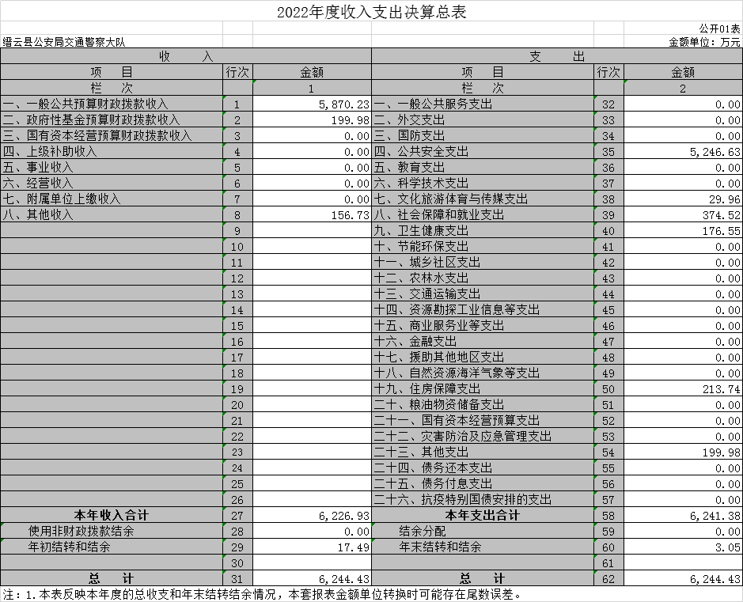
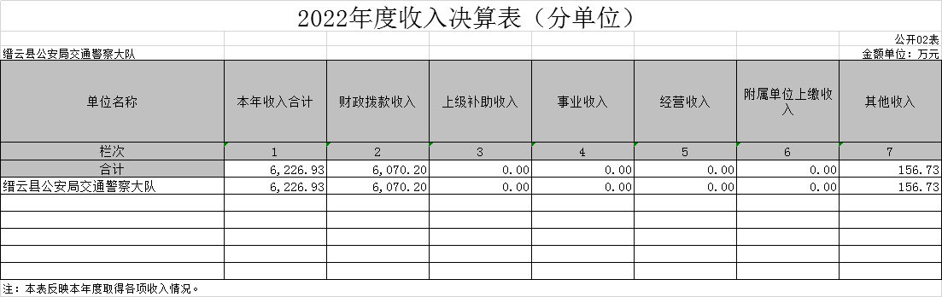
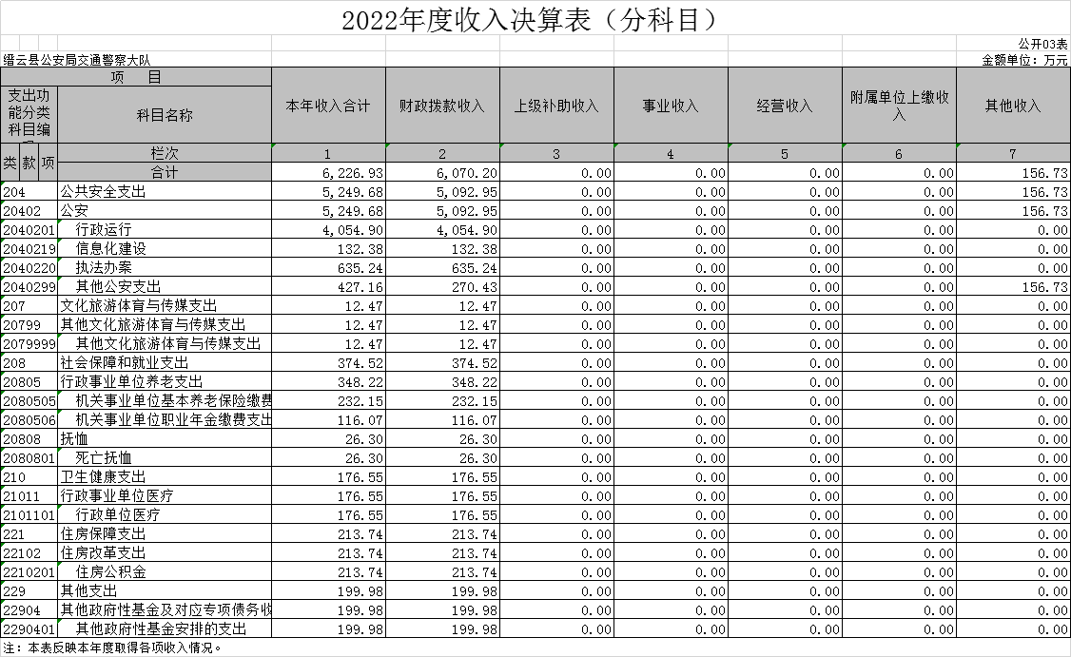
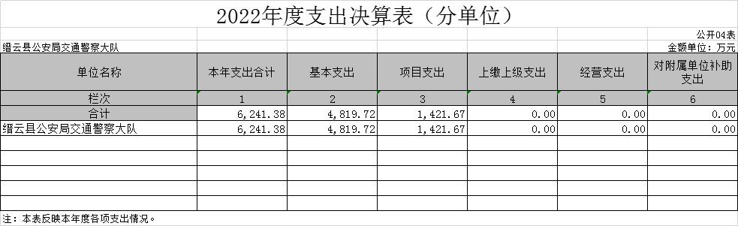
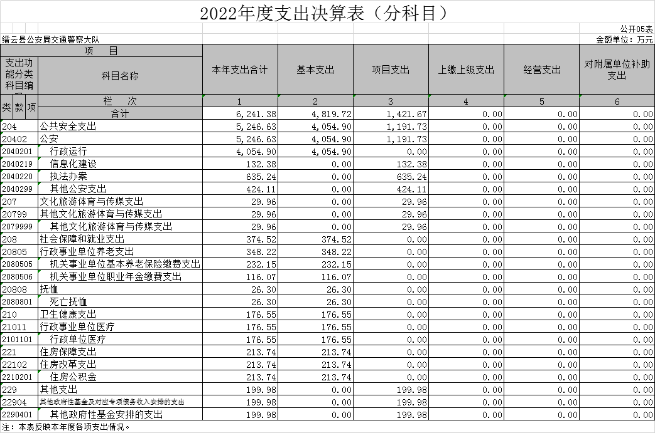
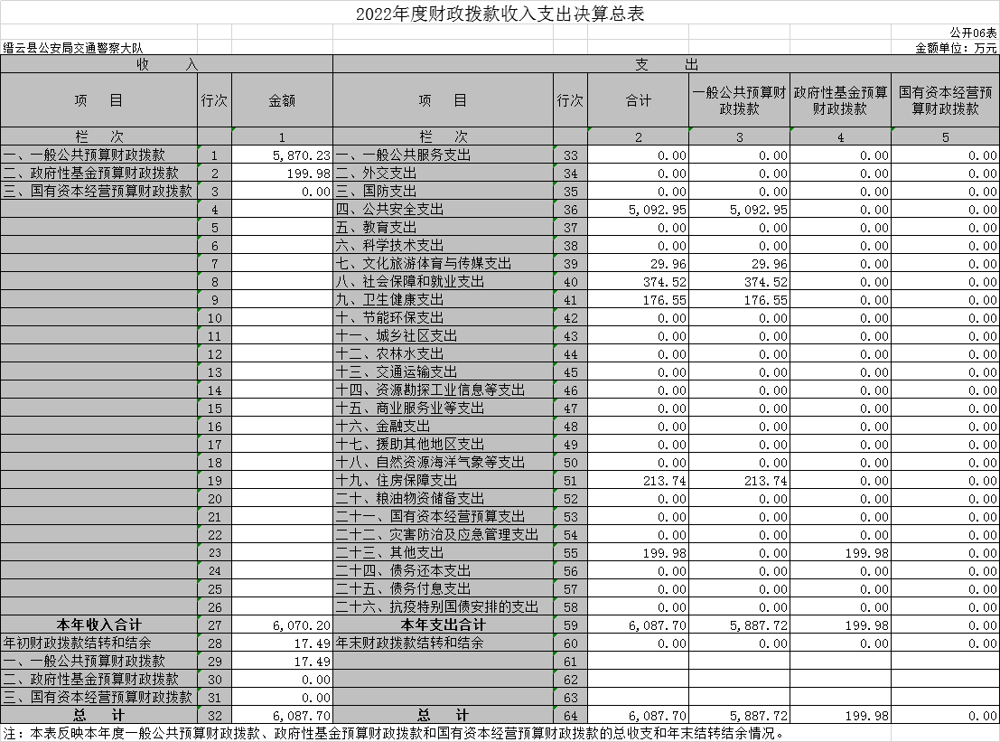

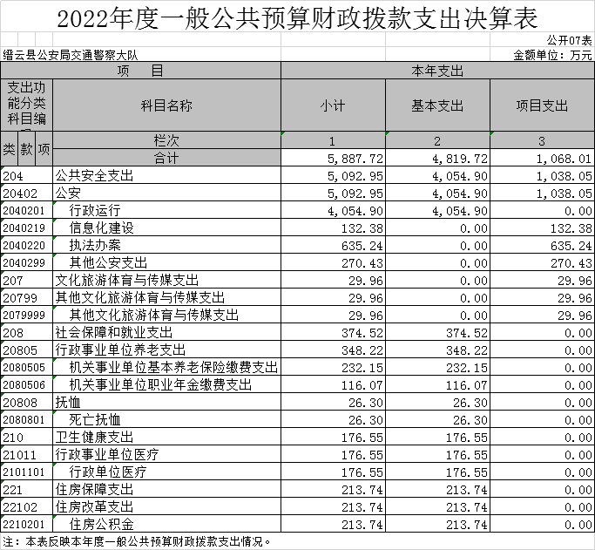
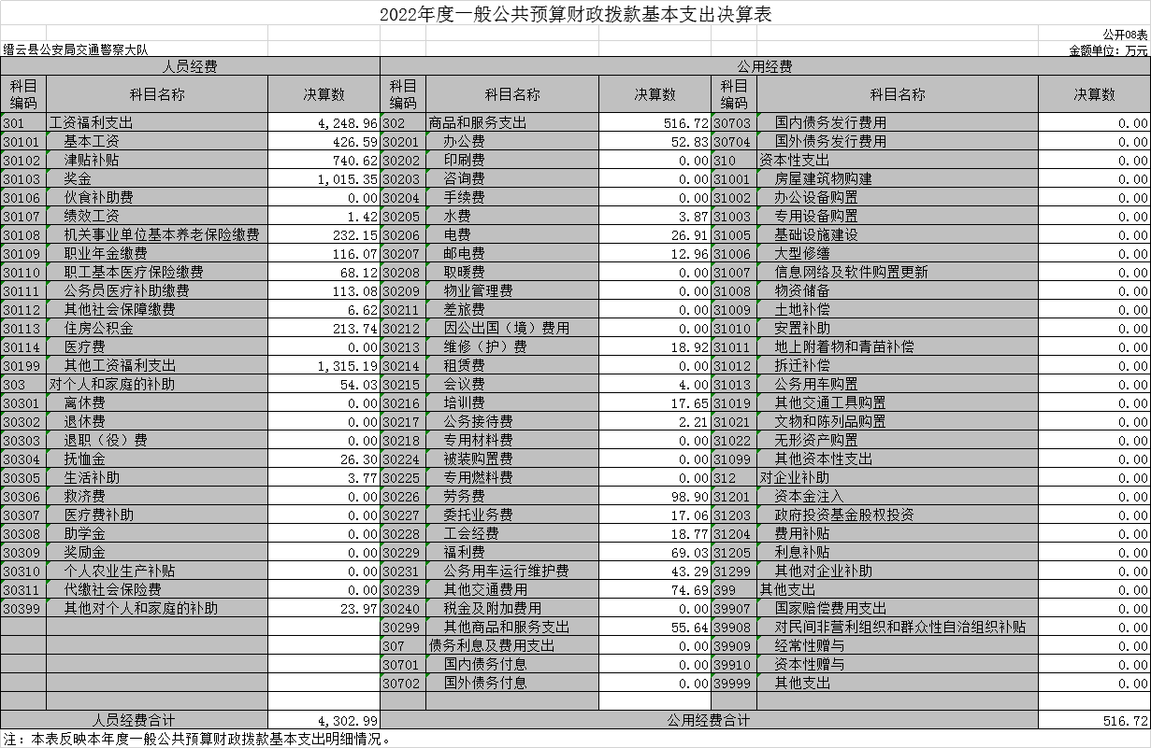
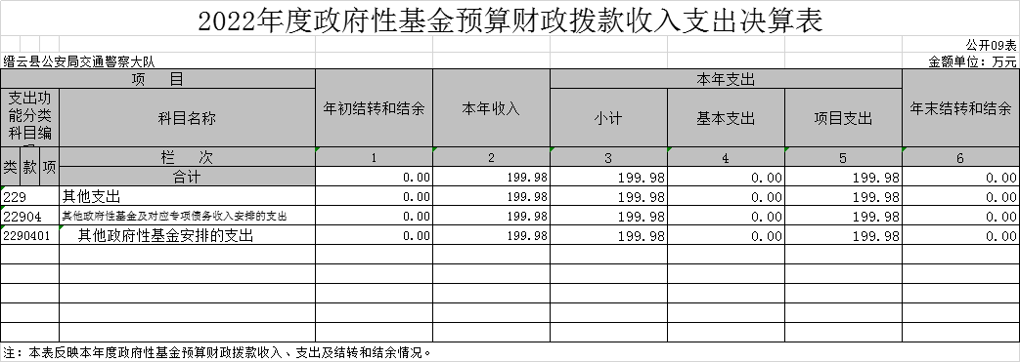
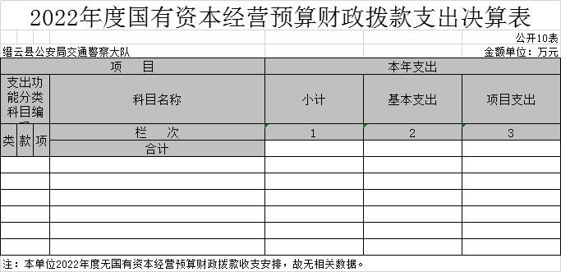
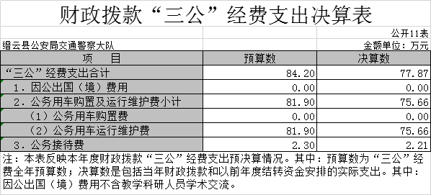
三、2022年度单位决算情况说明
（一）收入支出决算总体情况说明
2022年度收入总计6244.43万元，支出总计6244.43万元,与2021年度相比，各增加536.56万元，增长9.40%。主要原因是：城区道路标志标线等项目经费支出的增加。
（二）收入决算情况说明
本年收入合计6226.93万元；包括财政拨款收入6070.20万元（其中，一般公共预算5870.22万元，政府性基金预算199.98万元,国有资本经营预算0万元），占收入合计97.48%；上级补助收入0万元，占收入合计0%；事业收入0万元，占收入合计0%；经营收入0万元，占收入合计0%；附属单位上缴收入0万元，占收入合计0%；其他收入156.73万元，占收入合计2.52%。
（三）支出决算情况说明
本年支出合计6241.38万元，其中基本支出4819.72万元，占77.22%；项目支出1421.67万元，占22.78%；上缴上级支出0万元，占0%；经营支出0万元，占0%；对附属单位补助支出0万元，占0%。
（四）财政拨款收入支出决算总体情况说明
2022年度财政拨款收入总计6087.70万元，支出总计6087.70万元，与2021年相比，各增加405.13万元，增长7.13%。主要原因是城区道路标志标线等项目经费支出的增加；财政拨款支出年初预算数5776.02万元，完成年初预算的105.40%，主要原因是增人增资、城区道路标志标线等项目经费支出的增加。
（五）一般公共预算财政拨款支出决算情况说明
1.一般公共预算财政拨款支出决算总体情况。
2022年度一般公共预算财政拨款支出5887.72万元，占本年支出合计的94.33%。与2021年相比，一般公共预算财政拨款支出增加360.25万元，增长6.52%。主要原因是：增人增资、城区道路标志标线等项目经费支出的增加。
2.一般公共预算财政拨款支出决算结构情况。
2022年度一般公共预算财政拨款支出5887.72万元，主要用于以下方面：一般公共服务（类）支出0万元，占0%；国防（类）支出0万元,占0%；公共安全（类）支出5092.95万元,占86.50%；教育（类）支出0万元,占0%；科学技术（类）支出0万元,占0%；文化旅游体育与传媒（类）支出29.96万元,占0.51%；社会保障和就业（类）支出374.52万元,占6.36%；卫生健康（类）支出176.55万元,占3%；节能环保（类）支出0万元,占0%；城乡社区（类）支出0万元,占0%；农林水（类）支出0万元,占0%；交通运输（类）支出0万元,占0%；资源勘探工业信息等（类）支出0万元,占0%；商业服务业等（类）支出0万元,占0%；金融（类）支出0万元,占0%；援助其他地区（类）支出0万元,占0%；自然资源海洋气象等（类）支出0万元,占0%；住房保障（类）支出213.74万元,占3.63%；粮油物资储备（类）支出0万元,占0%；灾害防治及应急管理（类）支出0万元,占0%；其他（类）支出0万元,占0%；债务还本（类）支出0万元,占0%；债务付息（类）支出0万元,占0%。
3.一般公共预算财政拨款支出决算具体情况。
2022年度一般公共预算财政拨款支出年初预算为5576.02万元，支出决算为5887.72万元,完成年初预算的105.59%，主要原因是增人增资、城区道路标志标线等项目经费支出的增加。其中：
公共安全支出（类）公安（款）行政运行（项）。年初预算为3977.95万元，支出决算为4054.90万元，完成年初预算的101.93%，决算数大于预算数的主要原因是增人增资引起的支出增加。
公共安全支出（类）公安（款）信息化建设（项）。年初预算为132.38万元，支出决算为132.38万元，完成年初预算的100%，决算数与预算数持平。
公共安全支出（类）公安（款）执法办案（项）。年初预算为528万元，支出决算为635.24万元，完成年初预算的120.31%，决算数大于预算数的主要原因是上年结转经费列支。
公共安全支出（类）公安（款）其他公安支出（项）。年初预算为270万元，支出决算为270.43万元，完成年初预算的100.16%，决算数与预算数基本持平。
文化旅游体育与传媒支出（类）其他文化旅游体育与传媒支出（款）其他文化旅游体育与传媒支出（项）。年初预算为0万元，支出决算为29.96万元，决算数大于预算数的主要原因是新增创建全国文明城市经费列支。
社会保障和就业支出（类）行政事业单位养老支出（款）机关事业单位基本养老保险缴费支出（项）。年初预算为160.73万元，支出决算为232.15万元，完成年初预算的144.43%，决算数于大于预算数的主要原因是缴费基数调整和人员变化。

社会保障和就业支出（类）抚恤（款）死亡抚恤（项）。年初预算为24.20万元，支出决算为26.30万元，完成年初预算的108.68%，决算数大于预算数的主要原因是抚恤金标准调整补发。
卫生健康支出（类）行政事业单位医疗（款）行政单位医疗（项）。年初预算为178.05万元，支出决算为176.55万元，完成年初预算的99.16%，决算数小于预算数的主要原因是缴费基数调整和人员变化。
住房保障支出（类）住房改革支出（款）住房公积金（项）。年初预算为224.35万元，支出决算为213.74万元，完成年初预算的95.27%，决算数小于预算数的主要原因是缴费基数调整和人员变化。
（六）一般公共预算财政拨款基本支出决算情况说明
2022年度一般公共预算财政拨款基本支出4819.71万元，其中：
人员经费4302.99万元，主要包括：基本工资、津贴补贴、奖金、 绩效工资、机关事业单位基本养老保险缴费、职业年金缴费、职工基本医疗保险缴费、公务员医疗补助缴费、其他社会保障缴费、住房公积金、其他工资福利支出、抚恤金、生活补助、其他对个人和家庭的补助支出。
公用经费516.72万元，主要包括：办公费、水费、电费、邮电费、维修（护）费、会议费、培训费、公务接待费、劳务费、委托业务费、工会经费、福利费、公务用车运行维护费、其他交通费用、其他商品和服务支出。
（七）政府性基金预算财政拨款支出决算总体情况说明
1.政府性基金预算财政拨款支出决算总体情况。
2022年度政府性基金预算财政拨款支出199.98万元，占本年支出合计的3.20 %。与2021年相比，政府性基金预算财政拨款支出增加44.88万元,增长28.94%。主要原因是：办案业务经费支出增加。
2.政府性基金预算财政拨款支出决算结构情况。
2022年度政府性基金预算财政拨款支出199.98万元，主要用于以下方面：科学技术（类）支出0万元,占0%；文化旅游体育与传媒（类）支出0万元,占0%；社会保障和就业（类）支出0万元,占0%；节能环保（类）支出0万元,占0%；城乡社区（类）支出0万元,占0%；农林水（类）支出0万元,占0%；交通运输（类）支出0万元,占0%；资源勘探信息等（类）支出0万元,占0%；金融（类）支出0万元,占0%；其他（类）支出199.98万元,占100%；债务付息（类）支出0万元,占0%；抗疫特别国债安排（类）支出0万元,占0%。
3.政府性基金预算财政拨款支出决算具体情况。
2022年度政府性基金预算财政拨款支出年初预算为200万元，支出决算为199.98万元,完成年初预算的99.99%，主要原因是办案业务经费列支基本完成年初预算。其中：
其他支出（类）其他政府性基金及对应专项债务收入安排的支出（款）其他政府性基金安排的支出（项）。年初预算为200万元，支出决算为199.98万元，完成年初预算的99.99%，决算数与预算数基本持平，主要原因是办案业务经费列支基本完成年初预算。
- 国有资本经营预算财政拨款支出决算总体情况说明
本单位2022年度无国有资本经营预算财政拨款收支安排，故无相关数据。
1.国有资本经营预算财政拨款支出决算总体情况。
2022年度国有资本经营预算财政拨款支出0万元，占本年支出合计的0%。
2.国有资本经营预算财政拨款支出决算结构情况。
2022年度国有资本经营预算财政拨款支出0万元，主要用于以下方面：国有资本经营（类）支出0万元,占0%。
3.国有资本经营预算财政拨款支出决算具体情况。
2022年度国有资本经营预算财政拨款支出年初预算为0万元，支出决算为0万元,决算数与预算数持平主要原因是本单位2022年度无国有资本经营预算财政拨款收支安排，故无相关数据。
（九）财政拨款“三公”经费支出决算情况说明
1.“三公”经费财政拨款支出决算总体情况说明。
2022年度“三公”经费财政拨款支出预算为84.20万元，支出决算为77.87万元，完成预算的94.75%,2022年度“三公”经费支出决算数小于预算数的主要原因是严格用车管理，确保车辆用在实处。
2.“三公”经费财政拨款支出决算具体情况说明。
2022年度“三公”经费财政拨款支出决算中，因公出国（境）费用支出决算为0万元，占0%，与2021年度相比，增加0万元，增长0%，主要原因是我单位无因公出国（境）费用列支；公务用车购置及运行维护费支出决算为75.66万元，占97.17%，与2021年度相比，增加28.76万元，增长61.32%，主要原因是油价大幅上涨，执法执勤任务繁重，公务用车运行维护费列支增加；公务接待费支出决算为2.21万元，占2.83%，与2021年度相比，增加0.41万元，增长22.78%，主要原因是上级督导检查增多，导致公务接待经费列支增加。具体情况如下：
（1）因公出国（境）费预算数为0万元，支出决算为0万元。完成预算的0%。主要用于机关及下属预算单位人员的执法办案人员等公务出国（境）的住宿费、国际旅费、培训费、公杂费等支出。决算数等于预算数的主要原因是未安排出国（境）。全年使用财政拨款支出涉及因公出国(境)团组0个；累计0人次。开支内容包括：无。
（2）公务用车购置及运行维护费预算数为81.90万元，支出决算为75.66万元，完成预算的92.38%。决算数小于预算数的主要原因是严格用车管理，确保车辆用在实处，公务用车运行维护费列支减少。
公务用车购置预算数为0万元，支出决算为0万元（含购置税等附加费用），完成预算的0%。决算数等于预算数主要原因是我单位没有公务用车购置费用支出。主要用于经批准购置的0辆公务用车。
公务用车运行维护费预算数为81.90万元，支出75.66万元，完成预算的98.95%。决算数小于预算数的主要原因是严格用车管理，确保车辆用在实处，公务用车运行维护费列支减少。主要用于执法执勤车辆等所需的公务用车燃料费、维修费、过路过桥费、保险费等支出；2022年度，本单位开支财政拨款的公务用车保有量为33辆。
- 公务接待费预算数为2.30万元，支出决算为2.21万元，完成预算的96.09%。国内公务接待46批次，累计276人次。主要用于上级部门及兄弟单位来我单位调研指导、联系工作等公务活动接待。决算数小于预算数的主要原因是严格执行公务接待规定，压缩公务接待规模。
外事接待支出0万元，主要用于国外、境外来宾接待0批次，累计0人次。
其他国内公务接待支出2.21万元，主要用于上级部门及兄弟单位来我单位调研指导、联系工作等公务活动接待。接待46批次，276人次。
（十）机关运行经费支出说明
2022年度机关运行经费年初预算数为509.24万元，支出决算为516.72万元，完成年初预算的101.47%，决算数大于预算数的主要原因人员变动，公用经费列支增加；比2021年度增加10.56万元，增长2.09%，主要原因是人员变动，公用经费列支增加。
（十一）政府采购支出说明
2022年度政府采购支出总额484.85万元，其中：政府采购货物支出1.46万元、政府采购工程支出0万元、政府采购服务支出423.39万元。授予中小企业合同金额424.95万元，占政府采购支出总额的87.64%。其中，授予小微企业合同金额79.48万元，占授予中小企业合同金额的18.70%；货物采购授予中小企业合同金额占货物支出金额的87.64%，工程采购授予中小企业合同金额占工程支出金额的0%，服务采购授予中小企业合同金额占服务支出金额的100%。
（十二）国有资产占有情况说明
截至2022年12月31日，缙云县公安局交通警察大队本级及所属各单位共有车辆33辆，其中，副部（省）级及以上领导用车0辆、主要领导干部用车0辆、机要通信用车0辆、应急保障用车0辆、执法执勤用车20辆、特种专业技术用车13辆、离退休干部用车0辆、其他用车0辆；单价50万元以上通用设备2台（套），单价100万元以上专用设备0台（套）。
（十三）预算绩效情况说明
1.预算绩效管理工作开展情况。
根据预算绩效管理要求，缙云县公安局交通警察大队组织对2022年度一般公共预算项目支出全面开展绩效自评，其中，一级项目1个，二级项目10个，共涉及资金1121.34万元，占一般公共预算项目支出总额的100%。组织对2021年度办案业务经费等1个政府性基金预算项目支出开展绩效自评，共涉及资金200万元，占政府性基金预算项目支出总额的100%。本年无国有资本经营预算项目。
组织对“城区道路标志标线”“城区道路交通警察智能管控系统工程”等2个项目开展了部门评价，涉及一般公共预算支出232.38万元，政府性基金预算支出0万元。其中，没有项目委托第三方机构（或局内评审机构）开展绩效评价。从评价情况来看，都能达到预算绩效要求。
本年无部门整体支出绩效评价。
本年无下属部门或单位整体支出绩效评价。
2.单位决算中项目绩效自评结果
缙云县公安局交通警察大队在2022年度部门决算中反映城区道路标志标线及城区道路交通警察智能管控系统工程项目绩效自评结果。
城区道路标志标线项目绩效自评综述：根据年初设定的绩效目标，项目自评得分100分，自评结论为“优”。项目全年预算数为100万元，执行数为97.86万元，完成预算的97.86%。项目绩效目标完成情况：一是本年度完成县城鼎湖路等18条道路交通标志标线进行完善，同时对城区主要路口标志标线、标牌进行维修维护修补，维护道路交通秩序；二是预防和减少道路交通事故的发生，切实改善了道路交通安全环境。发现的问题及原因：城区拓展道路不断增多扩大，原有维护经费难以维持日渐增多的维护支出；下一步改进措施：县政府加大专项资金拨付力度，改善新城区原有的信号灯设施、信号灯管理系统、建设道路管控设施、增加城区标志标线维护费；
项目支出绩效自评表
（ 2022年度）

项目名称 |  | 城区道路标志标线经费
主管部门 |  | 缙云县公安局 |  |  |  | 实施单位 | 缙云县公安局交通警察大队
项目资金（万元） |  |  |  |  | 年初预算数 | 全年预算数 | 全年执行数 |  | 执行率
 |  | 年度资金总额 |  |  | 100 | 100 | 97.86 |  | 97.86%
 |  | 其中：当年财政拨款 |  |  | 100 | 100 | 97.86 |  | 97.86%
 |  | 上年结转资金
 |  | 其他资金
年度总体目标 |  | 预期目标 |  |  |  | 实际完成情况
 |  | 本项目主要对县城鼎湖路等18条道路交通标志标线进行完善,同时对城区的信号灯进行维护和改造，切实改善道路交通安全环境，规范道路交通行为，预防和减少道路交通事故的发生，确保交通有序顺畅通行。 |  |  |  | 交通标线已更新，标志安装、更换到位，信号灯已维护和改造，交通有序顺畅通行，完成既定目标绩效。
绩效指标 | 一级指标 | 二级指标 |  | 三级指标 | 年度  指标值 | 实际  完成值 | 权重 | 得分 | 备注
 | 绩效指标 | 产出指标 |  | 数量指标 | 城区主要路段标志标线维护≤18条 | 完成县城鼎湖路等18条道路交通标志标线进行完善 | 40 | 40
 |  | 效益指标 |  | 社会效益指标 | 道路交通事故的发生量有所降低 | 道路交通事故的发生量有所降低 | 40 | 40
 |  | 满意度指标 |  | 服务对象满意度指标 | 群众满意度提高 | 群众满意度提高 | 20 | 20
总分 |  |  |  |  |  |  |  | 100
自评结论 |  |  | 优 |  |  |  | 总分高于90分（含）的结论为“优”，90～80分（含）为“良”，80～60分（含）为“中”，低于60分为“差”。
偏差原因分析及改进措施 |  |  | 县政府加大专项资金拨付力度，改善新城区原有的信号灯设施、信号灯管理系统、建设道路管控设施、增加城区标志标线维护费；

城区道路交通警察智能管控系统工程项目绩效自评综述：根据年初设定的绩效目标，项目自评得分100分，自评结论为“优”。项目全年预算数为132.38万元，执行数为132.38万元，完成预算的100%。项目绩效目标完成情况：一是本年度完成新区7个路口的信号灯、电子警察、标志标线工程、逆行抓拍系统，礼让斑马线抓拍系统、违停抓拍系统、路口黄闪灯等工程建设；二是保证了交通秩序良好，实现缓解交通拥堵、提高出行效率、减少交通事故、降低交通污染等目标，达到了上级考核要求。发现的问题及原因：本项目信号灯、电子警察、标志标线工程、逆行抓拍系统，礼让斑马线抓拍系统、违停抓拍系统、路口黄闪灯等工程建设，存在调试不及时，故障不能及时修复的情况；下一步改进措施：加大对施工单位的监督力度。
项目支出绩效自评表
（ 2022年度）

项目名称 |  | 城区交通警察智能科技管控
主管部门 |  | 缙云县公安局 |  |  |  | 实施单位 | 缙云县公安局交通警察大队
项目资金（万元） |  |  |  |  | 年初预算数 | 全年预算数 | 全年执行数 |  | 执行率
 |  | 年度资金总额 |  |  | 132.38 | 132.38 | 132.38 |  | 100%
 |  | 其中：当年财政拨款 |  |  | 132.38 | 132.38 | 132.38 |  | 100%
 |  | 上年结转资金
 |  | 其他资金
年度总体目标 |  | 预期目标 |  |  |  | 实际完成情况
 |  | 通过该项目的实施，保证交通秩序良好，实现缓解交通拥堵、提高出行效率、减少交通事故。 |  |  |  | 交通顺畅通行，事故发生率较去年同期下降，完成年初既定目标绩效。
绩效指标 | 一级指标 | 二级指标 |  | 三级指标 | 年度  指标值 | 实际  完成值 | 权重 | 得分 | 备注
 | 绩效指标 | 产出指标 |  | 数量指标 | 7个主要红绿灯路口 | 7个主要红绿灯路口 | 40 | 40
 |  | 效益指标 |  | 社会效益指标 | 交通拥堵有所缓解 | 交通拥堵有所缓解 | 40 | 40
 |  | 满意度指标 |  | 服务对象满意度指标 | 群众满意度有所提升 | 群众满意度有所提升 | 20 | 20
总分 |  |  |  |  |  |  |  | 100
自评结论 |  |  | 优 |  |  |  | 总分高于90分（含）的结论为“优”，90～80分（含）为“良”，80～60分（含）为“中”，低于60分为“差”。
偏差原因分析及改进措施 |  |  | 本项目信号灯、电子警察、标志标线工程、逆行抓拍系统，礼让斑马线抓拍系统、违停抓拍系统、路口黄闪灯等工程建设，存在调试不及时，故障不能及时修复的情况；下一步改进措施：加大对施工单位的监督力度。

3.财政评价项目绩效评价结果。无。
4.部门评价项目绩效评价结果。无。
四、名词解释
1.财政拨款收入：指本级财政部门当年拨付的财政预算资金，包括一般公共预算财政拨款、政府性基金预算财政拨款和国有资本经预算财政拨款。
2.事业收入：指事业单位开展专业业务活动及辅助活动所取得的收入。
3.经营收入：指事业单位在专业业务活动及辅助活动之外开展非独立核算经营活动取得的收入。
4.上级补助收入：指事业单位从主管部门和上级单位取得的非财政补助收入。
5.附属单位上缴收入：指事业单位附属独立核算单位按照有关规定上缴的收入。
6.其他收入：指预算单位在“财政拨款”、“事业收入”、“经营收入”、“上级补助收入”、“附属单位上缴收入”等之外取得的各项收入。
7.使用非财政拨款结余：指事业单位使用以前年度积累的非财政拨款结余弥补当年收支差额的金额。
8.年初结转和结余：指预算单位以前年度尚未完成、结转到本年仍按原规定用途继续使用的资金。
9.年末结转和结余：指单位按有关规定结转到下年或以后年度继续使用的资金。
10.基本支出：指预算单位为保障其正常运转，完成日常工作任务所发生的支出，包括人员经费支出和日常公用经费支出。
11.项目支出：指预算单位为完成其特定的行政工作任务或事业发展目标所发生的支出。
12.上缴上级支出：填列事业单位按照财政部门和主管部门的规定上缴上级单位的支出。
13.经营支出：指事业单位在专业业务活动及其辅助活动之外开展非独立核算经营活动发生的支出。
14.附属单位补助支出：填列事业单位用财政补助收入之外的收入对附属单位补助发生的支出。
15.“三公”经费：纳入财政预决算管理的“三公”经费，是指部门用一般公共预算财政拨款安排的因公出国（境）费、公务用车购置及运行费和公务接待费。其中，因公出国（境）费反映单位公务出国（境）的国际旅费、国外城市间交通费、住宿费、伙食费、培训费、公杂费等支出，不含教学科研人员学术交流；公务用车购置及运行费反映单位公务用车车辆购置支出（含车辆购置税）及燃费、维修费、过桥过路费、保险费、安全奖励费用等支出；公务接待费反映单位按规定开支的各类公务接待（含外宾接待）支出。
16.机关运行经费：指为保障行政单位（含参照公务员法管理的事业单位）运行用于购买货物和服务的各项资金，包括办公及印刷费、邮电费、差旅费、会议费、福利费、日常维修费、专用材料及一般设备购置费、办公用房水电费、办公用房取暖费、办公用房物业管理费、公务用车运行维护费以及其他费用。
17.公共安全支出（类）公安（款）信息化建设（项）：指公安机关用于非涉密的信息网络建设和运行维护费。
18.公共安全支出（类）公安（款）执法办案（项）：指公安机关从事行政执法、刑事司法及侦查办案等相关活动的支出。
19.公共安全支出（类）公安（款）行政运行（项）：指行政单位（包括实行公务员管理的事业单位）的基本支出。
20.公共安全支出（类）公安（款）其他公安支出（项）：指上述项目以外用于公安方面的支出。
21.社会保障和就业（类）行政事业单位离退休（款）未归口管理的行政单位离退休费（项）：指未实行归口管理的行政单位（包括实行公务员管理的事业单位）开支的离退休支出。
22.社会保障和就业（类）行政事业单位养老支出（款）机关事业单位基本养老保险缴费支出（项）：指机关事业单位开支的基本养老保险缴费支出。
23.社会保障和就业（类）行政事业单位养老支出（款）机关事业单位职业年金缴费支出（项）：指机关事业单位开支的职业年金缴费支出。
24.社会保障和就业（类）抚恤（款）死亡抚恤（项）：指机关事业单位开支的烈士和牺牲、病故人员家属的一次性和定期抚恤金、丧葬补助费及烈士褒扬金支出。
25.卫生健康支出（类）行政事业单位医疗（款）行政单位医疗（项）：指财政部门集中安排的行政单位基本医疗保险缴费经费，未参加医疗保险的行政单位的公费医疗经费，按国家规定享受离休人员、红军老战士待遇人员的医疗经费。
26.住房保障支出（类）住房改革支出（款）住房公积金（项）：指行政事业单位按人力资源和社会保障部、财政部规定的基本工资和津贴以及规定比例为职工缴纳的住房公积金。
27.其他支出（类）其他政府性基金及对应专项债务收入安排的支出（款）其他政府性基金安排的支出（项）：指其他政府性基金安排的支出（包括用以前年度欠款收入安排的支出）。
28.文化旅游体育与传媒支出（类）文化和旅游（款）其他文化旅游体育与传媒支出（项）：指反映上述项目以外其他用于文化旅游体育与传媒方面的支出。

